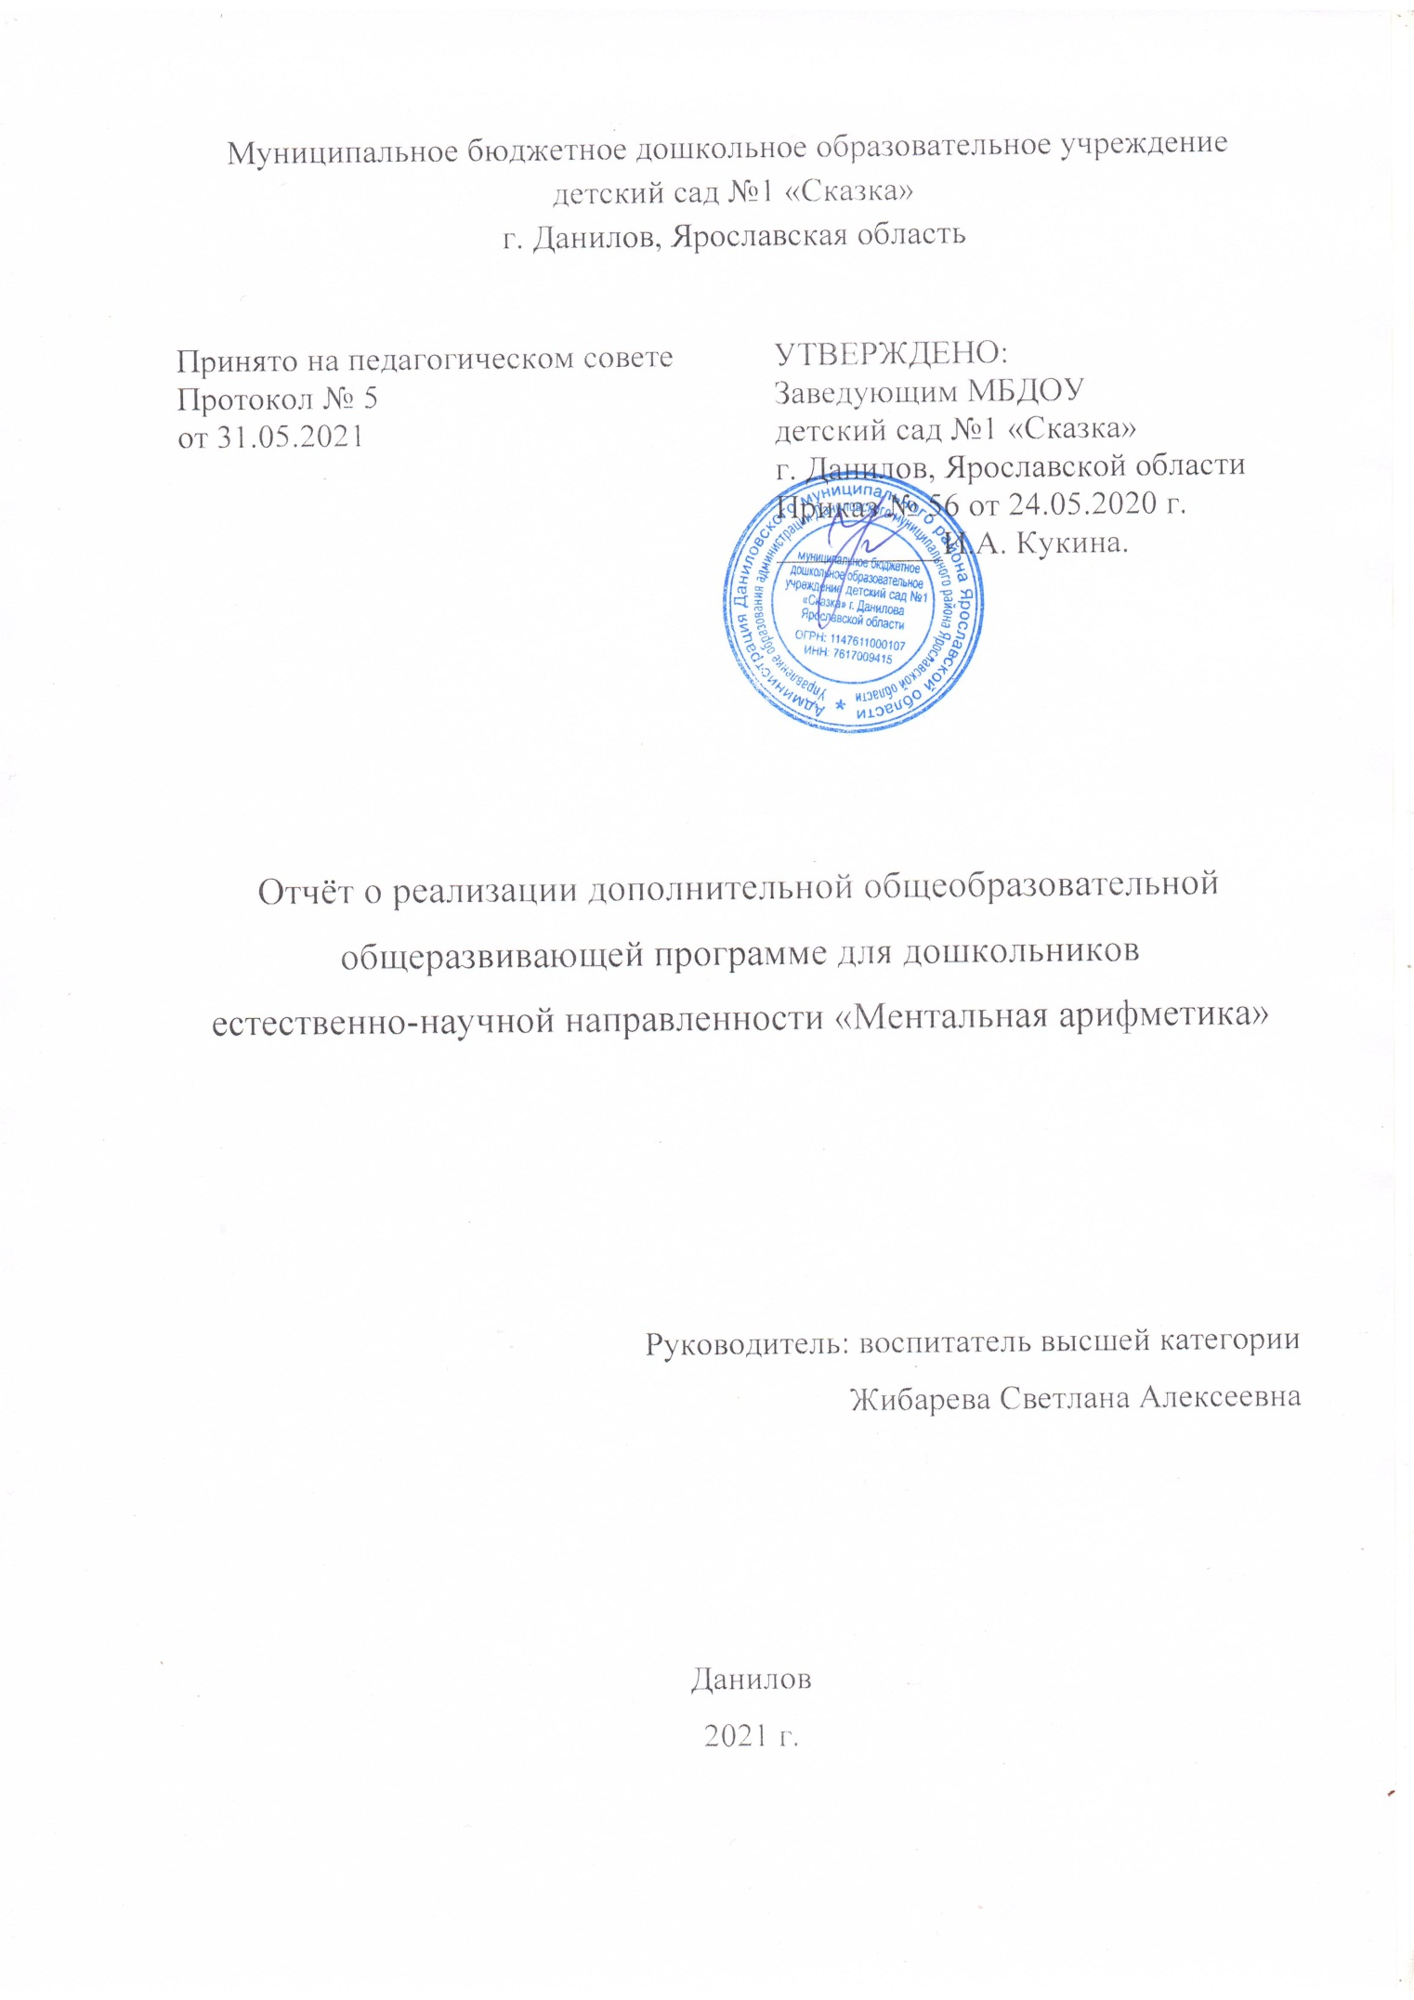
Дополнительная общеобразовательная общеразвивающая программа для дошкольников представляет собой модель организации образовательного процесса дополнительного образования детей дошкольного возраста, являющихся воспитанниками муниципального образовательного учреждения детский сад №1 «Сказка».
Одной из приоритетных задач современного образования является выделение и развитие способностей каждого ребенка в максимально возможном диапазоне его индивидуальных ресурсов.
Это обусловлено кардинальными переменами, происходящими в социально-экономическом развитии нашей страны. Потребность общества в людях, способных нестандартно решать проблемы, вносить новое содержание во все сферы жизнедеятельности постоянно растет.
Социальный заказ государства и общества на сохранение и приумножение интеллектуального и творческого потенциала страны ставит перед современной педагогикой задачу по созданию условий, обеспечивающих выявление и развитие детской одаренности, через внедрение инновационных образовательных технологий., привлечение ресурсов дополнительного образования, непрерывный поиск новых форм и методов работы.
Результатом поиска уникальных технологий по всему миру стал курс «Ментальная арифметика».
«Ментальная арифметика» - это программа развития умственных способностей и творческого потенциала детей с помощью арифметических вычислений на японских счетах – соробан, решения нестандартных задач, выполнения творческих заданий.
Цель: Развитие интеллектуальных и познавательных способностей, вычислительных навыков детей, возможностей восприятия и обработки информации посредством обучения счету на соробане.
Основные задачи:
Обучающие:
- совершенствование вычислительных навыков с помощью арифметических счет - соробан;
- обучение умению выстраивать мысленную картину чисел на соробане, увеличивая тем самым объем долговременной и визуальной памяти.
Развивающие:
- развитие концентрации внимания, фотографической памяти и оперативного мышления, логики и воображения, слуха и наблюдательности, способности к визуализации;
- развитие мелкой моторики детей для активации внутреннего интеллектуального и творческого потенциала ребенка;
- развитие познавательной активности через применение технологии личностно-ориентированного деятельностного подхода;
Воспитывающие:
- воспитывать инициативность и самостоятельность, уверенность в себе.
- воспитывать потребности в самостоятельном и эффективном мышлении.
- воспитывать интерес к быстрому счету и ментальной арифметике.
- воспитывать потребности в саморазвитии, самореализации у детей.
Списочный состав группы:
- Васильев Иван
- Горшкова Алиса
- Соловьева Мария
- Решетняк Арина
- Груданова Ева
- Баванина Лиана
- Егорова Мария
- Васильева Анастасия
- Силин Всеволод
- Федорова Таисия
- Ширшова Настя
- Румянцева Маша
Для решения этих задач использовались следующие формы работы:
- теоретические занятия
- практические занятия.
Все занятия проводила согласно универсальному поурочному плану
Программа рассчитана на 1 год обучения (35 недель, 70 часов).
Занятия в кружке проходила с сентября 2020 по май 2021 года 2 раз в неделю. Продолжительность занятия составляла: 30-35 мин.
В результате освоения программы дети:
- имеют элементарное представление о ментальной арифметике, о соробане и его конструкции.
- знают правила передвижения косточек (цифры от 0 до 90), использования большого и указательного пальцев правой руки и указательного и среднего пальца левой руки;
- умеют правильно использовать обе руки при работе с соробаном;
- умеют набирать числа (1-99) на соробане;
- освоили простое сложение и вычитание на соробане двузначных до 49;
- умеют оперировать двузначными числами на соробане.
- умеют записывать в тетрадь числа до 99;
- освоили метод сложения и вычитания «младшие товарищи» на соробане;
- освоили метод сложения и вычитания «старших товарищей на 9,8,7,6,5» на соробане
В результате прохождения программы у обучающихся повысились вычислительные навыки, повысилась познавательная активность, обучающиеся стали более социально адаптированными, общительными, отзывчивыми, уверенными в себе.
Для родителей были проведены родительские собрания и консультации:
- Организационное в сентябре.
- Консультация «Как помочь ребенку с выполнение домашнего задания» октябрь
- Индивидуальная консультация «Важность выполнения домашнего задания» февраль.
Мониторинг образовательных результатов проводился после каждого уровня счета на скорость.
Формы аттестации: решение детьми примеров на время, проверка освоения детьми уровня работы с соробаном.
- Высокий уровень (ребенок говорит ответ в течение 5 секунд) – 50% - 6 чел
- Средний уровень (ребенок говорит ответ в течение 6 -7 секунд) – 42%- 5 чел
- Низкий уровень (ребенок говорит ответ в течение 8 секунд и более)- 8% - 1 чел
Силин Всеволод к концу года по желанию родителей был отчислен из группы.

